**МИНИСТЕРСТВО НАУКИ И ВЫСШЕГО ОБРАЗОВАНИЯ**

**РОССИЙСКОЙ ФЕДЕРАЦИИ**

федеральное государственное бюджетное образовательное учреждение высшего образования «Казанский национальный исследовательский технический университет им. А.Н. Туполева-КАИ»

Институт автоматики и электронного приборостроения



ОБРАЗОВАТЕЛЬНАЯ ПРОГРАММА ВЫСШЕГО ОБРАЗОВАНИЯ

Направление подготовки /специальность: 12.03.02 Оптотехника Направленность (профиль): Оптико-электронные приборы и системы Уровень высшего образования: Бакалавриат

Казань 2019

Образовательная программа разработана на основе Федерального государственного образовательного стандарта высшего образования по направлению подготовки 12.03.02 Оптотехника, утвержденного лр^казом Минобрнауки России от «19» сентября 2017г. № 948 Образовательную программу разработали:

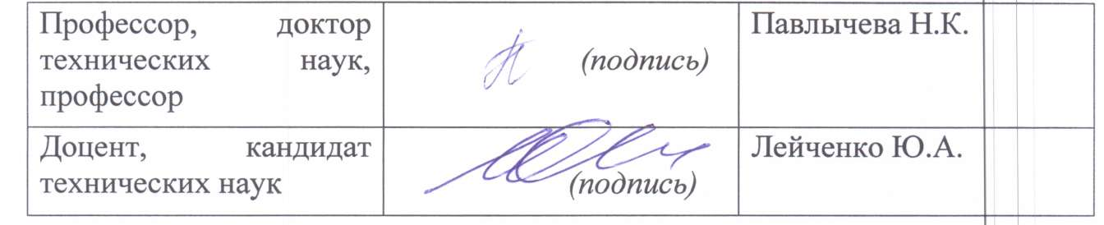

Образовательная программа утверждена на заседании кафедры ОЭС протокол № 7 от « 11 » марта 2019 г.

Руководитель образовательной пгюгпаммы по наппавлению подготовки 12.03.02 Оптотехника,

заведующий кафедрой ОЭС,Раксвец С.В.



Рецензирование образовательной программы провели

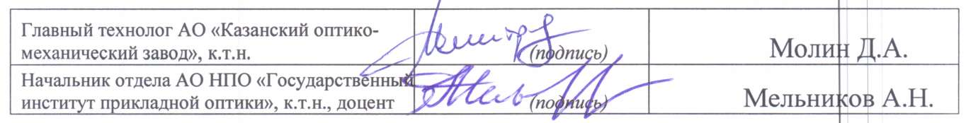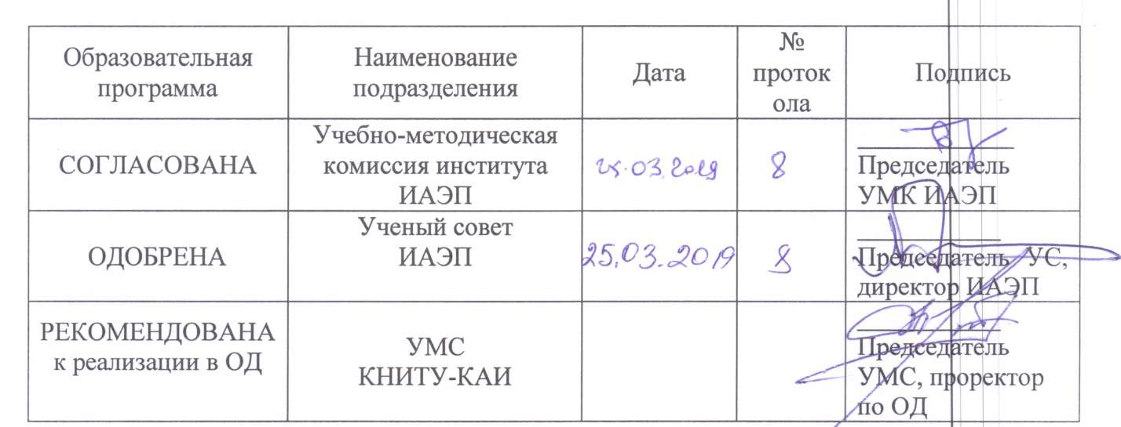

Содержание

|  |  |  |
| --- | --- | --- |
| 1 | Общие положения | 4 |
| 1.1 | Нормативные документы, регламентирующие разработку образовательной программы высшего образования | 4 |
| 2 | Общая характеристика образовательной программы | 4 |
| 2.1 | Преимущества, особенности, цели и задачи образовательной программы | 5 |
| 2.2 | Характеристика профессиональной деятельности выпускника | 7 |
| 2.3 | Структура и объем образовательной программы | 9 |
| 2.4 | Планируемые образовательные результаты, формируемые в результате освоения образовательной программы | 11 |
| 2.5 | Условия реализации образовательной программы | 23 |
| 2.6 | Особенности реализации образовательной программы для инвалидов и лиц с ограниченными возможностями здоровья | 26 |
| 3 | Характеристика элементов образовательной программы | 28 |
| 3.1 | Учебный план и календарный учебный график | 28 |
| 3.2 | Рабочие программы дисциплин (модулей) и программы практик | 28 |
| 3.3 | Матрица компетенций | 28 |
| 3.4 | Программа государственной итоговой аттестации | 28 |
| 3.5 | Оценочные материалы | 29 |
| 4 | Вносимые изменения и утверждения | 30 |
|  | Приложения | 32 |

1. Общие положения

Настоящая образовательная программа (далее – ОП) высшего образования, разработанная на основе ФГОС ВО по направлению подготовки 12.03.02 Оптотехника, утвержденного приказом Минобрнауки России от 19 сентября 2017 года № 948 с учетом требований рынка труда и утвержденная Ученым советом федерального государственного бюджетного образовательного учреждения высшего образования «Казанский национальный исследовательский технический университет им. АН. Туполева-КАИ» (далее – университет, КНИТУ-КАИ), представляет собой комплекс основных характеристик образования, и представлена в виде учебного плана, календарного учебного графика, рабочих программ дисциплин (модулей), программ практик, программы государственной итоговой аттестации, а также оценочных и методических материалов.

1.1 Нормативные документы, регламентирующие разработку образовательной программы высшего образования

Реализация образовательной программы по направлению подготовки 12.03.02 Оптотехника осуществляется на основании требований следующих основных документов:

– Федеральный закон от 29.12.2012 №273-ФЗ «Об образовании в Российской Федерации»;

– Федерального государственного образовательного стандарта высшего образования по направлению подготовки 12.03.02 Оптотехника, утвержденного приказом Минобрнауки России от «19» сентября 2017г. №948 .

– Приказ Министерства образования и науки Российской Федерации от 05.04.2017 г. № 301 «Об утверждении Порядка организации и осуществления образовательной деятельности по образовательным программам высшего образования – программам бакалавриата, программам специалитета, программам магистратуры»;

– устав КНИТУ-КАИ;

– локальные нормативные акты КНИТУ-КАИ, регламентирующие образовательную деятельность по ОП ВО.

2. Общая характеристика образовательной программы

Направленность образовательной программы: Оптико-электронные приборы и системы.

Направленность программы бакалавриата установлена в соответствии с направлением подготовки и конкретизирует содержание программы в рамках направления подготовки путем ориентации ее на: производство электрооборудования, электронного и оптического оборудования (в сфере проектирования, конструирования, технологической подготовки и сопровождения производства оптических и оптико-электронных приборов и комплексов), сквозные виды профессиональной деятельности в промышленности (в сфере производства оптикоэлектронных устройств и элементов).

В рамках освоения программы бакалавриата выпускники могут готовиться к решению задач профессиональной деятельности проектно-конструкторского типа.

|  |  |  |
| --- | --- | --- |
| Квалификация, присваиваемая выпускникам образовательной программы | бакалавр | |
| Возможность применения электронного обучения, дистанционных образовательных технологий | да | |
| Сетевая форма реализации | нет | |
| Язык обучения | русский | |
| Объем программы | 240 з.е. | |
| Форма обучения и срок получения образования по программе (вне зависимости от применяемых образовательных технологий, включая каникулы, предоставляемые после прохождения государственной итоговой аттестации) | очная | 4 года |

2.1 Преимущества, особенности, цели и задачи образовательной программы

Особенностью программы являются ее тесная связь с задачами и потребностью базовых предприятий АО «КОМЗ», АО «НПО ГИПО», АО «Швабе-технологическая лаборатория».

Программа имеет уникальную составляющую, заключающуюся в том, что она базируется на разработке и выпуске современных оптико-электронных приборов на базовых предприятиях: АО «КОМЗ», АО «НПО ГИПО», АО «Швабе-технологическая лаборатория».

Миссия ОП бакалавриата по направлению подготовки 12.03.02 «Оптотехника»: развитие у обучающихся личностных качеств, а также формирование универсальных, общепрофессиональных и профессиональных компетенций в соответствии с требованиями ФГОС ВО по направлению подготовки 12.03.02 «Оптотехника».

Целью ОП в области воспитания личности является укрепление нравственности, развитие общекультурных потребностей, творческих способностей, ответственности, социальной адаптации, коммуникативности, толерантности, настойчивости в достижении цели, выносливости и физической культуры.

Целью ОП в области обучения является удовлетворение потребностей личности в овладении знаний в области гуманитарных, социальных, экономических, математических и естественно-научных и профессиональных дисциплин, позволяющих выпускнику успешно работать в соответствующей сфере деятельности, обладать универсальными и профессиональными компетенциями, способствующими его социальной мобильности и востребованности на рынке труда. Достижение цели обеспечивается методической, организационной, кадровой и материально-технической составляющими учебного процесса, отвечающего требованиям мирового уровня образования в данной предметной области.

Выпускник, освоивший программу бакалавриата, в соответствии с видами профессиональной деятельности: должен быть готов решать профессиональные задачи проектно-конструкторского типа:

2.1.1 Форма реализации образовательной программы.

Образовательная программа реализуется только в КНИТУ-КАИ.

2.1.2 Анализ и потребности рынка труда в выпускниках данной образовательной программы

Оптоэлектронная техника востребована в различных областях от бытовых приборов до космических технологий.

Потенциальными работодателями выпускников образовательной программы являются научно-исследовательские и конструкторские организации оборонной, авиакосмической, радиоэлектронной и атомной промышленности.

В ближайшее время рост потребности в специалистах данной направленности будет только увеличиваться. Согласно прогнозам в ближайшее время отечественный рынок оптоэлектронных приборов должен вырасти более, чем в два с половиной раза. Развитие оптоэлектроники необходимо не только для промышленности гражданской направленности, но и для выполнения Государственной программы вооружения (2018-2027 годы). Это должно привести к росту потребности в специалистах, способных разбираться в методах и методиках проектирования, изготовления, испытаний оптоэлектронных приборов и устройств.

Ускорителями востребованности специалистов оптоэлектроники являются следующие факторы:

˗ Рост рынка оптоэлектронных приборов и технологий;

˗ Миниатюризация проборов и технологий;

˗ Необходимость разработки и создания новых оптоэлектронных приборов с заданными характеристиками;

˗ Необходимость создания новых оптических материалов с наперед заданными характеристиками.

В области исследования и создания новых оптоэлектронных приборов и материалов выпускники образовательной программы востребованы ведущими госкорпорациями и крупными частными компаниями России, такими как, АО «КОМЗ», АО «НПО ГИПО», АО «Швабе-технологическая лаборатория», работающими в области производства оптических средств обнаружения и сопровождения, микроэлектроники, высокотехнологичного приборостроения и исследованиях космоса.

Выпускники образовательной программы, в основном, трудоустраиваются на должности инженера на производстве, сотрудника и руководителя подразделений по научным исследованиям и разработкам новой техники, сотрудником и руководителем отделов научно-технического развития.

2.1.3 Требования к уровню подготовки, необходимому для освоения образовательной программы

Предшествующий уровень образования абитуриента – среднее (полное) общее образование. Абитуриент должен иметь документ государственного образца о среднем (полном) общем образовании, либо о среднем профессиональном образовании или начальном профессиональном образовании, если в нем есть запись о получении предъявителем среднего (полного) общего образования, или высшем образовании.

2.2 Характеристика профессиональной деятельности выпускника бакалавриата

2.2.1 Область и сферы профессиональной деятельности выпускника

Области профессиональной деятельности и (или) сферы профессиональной деятельности, в которых выпускники, освоившие программу бакалавриата могут осуществлять профессиональную деятельность:

-29 производство электрооборудования, электронного и оптического оборудования (в сфере проектирования, конструирования, технологической подготовки и сопровождения производства оптических и оптико-электронных приборов и комплексов);

-40 сквозные виды профессиональной деятельности в промышленности (в сфере производства оптических устройств и элементов);

- а также в сфере разработки и создания оптотехники различного назначения.

2.2.2 Задачи профессиональной деятельности, к которым преимущественно готовится выпускник

В рамках освоения программы бакалавриата выпускники могут готовиться к решению задач профессиональной деятельности проектно-конструкторского типа.

2.2.3 Объекты профессиональной деятельности:

– взаимодействие электромагнитного излучения оптического диапазона с веществом;

– оптические, оптико-информационные, оптико-электронные приборы, системы и комплексы;

– оптические технологии производства оптических материалов, элементов оптических и оптико-электронных приборов и систем;

– элементная база оптических и оптико-электронных приборов.

2.2.4 Перечень профессиональных стандартов, соотнесенных с ФГОС ВО

|  |  |  |
| --- | --- | --- |
| № п/п | Код профессионального стандарта | Наименование области профессиональной деятельности. Наименование профессионального стандарта |
| 29 Производство электрооборудования, электронного и оптического оборудования | | |
| 1 | 29.004 | Профессиональный стандарт «Специалист в области проектирования и сопровождения производства оптотехники, оптических и оптико-электронных приборов и комплексов», утвержденный приказом Министерства труда и социальной защиты Российской Федерации от 24 декабря 2015 г. №1141н (зарегистрирован Министерством юстиции Российской Федерации 28 января 2016 г, регистрационный № 40836) |
| 40 Сквозные виды профессиональной деятельности в промышленности | | |
| 2 | 40.038 | Профессиональный стандарт «Специалист в области производства специально легированных оптических волокон», утвержденный приказом Министерства труда и социальной защиты Российской Федерации от 10 июля 2014 г. № 454н (зарегистрирован Министерством юстиции Российской Федерации 25 августа 2014 г, регистрационный № 33846), с изменением, внесенным приказом Министерства труда и социальной защиты Российской Федерации от 12 декабря 2016 г. № 727н (зарегистрирован Министерством юстиции Российской Федерации 13 января 2017 г., регистрационный № 45230) |
| 3 | 40.041 | Профессиональный стандарт «Специалист в области производства волоконно-оптических кабелей», утвержденный приказом Министерства труда и социальной защиты Российской Федерации от 10 июля 2014 г. № 448н (зарегистрирован Министерством юстиции Российской Федерации 4 августа 2014 г, регистрационный № 33439), с изменением, внесенным приказом Министерства труда и социальной защиты Российской Федерации от 12 декабря 2016 г. № 727н (зарегистрирован Министерством юстиции Российской Федерации 13 января 2017 г., регистрационный № 45230) |

Программа бакалавриата не содержит сведения, составляющие государственную тайну.

2.3 Структура и объем образовательной программы

2.3.1 Структура и объем образовательной программы программы бакалавриата:

|  |  |  |  |
| --- | --- | --- | --- |
| Структура программы бакалавриата | | Объем программы и ее блоков в з.е. | |
| по ФГОС ВО | фактический по учебному плану |
| Блок 1 | Дисциплины (модули) | не менее 160 | 160 |
| Блок 2 | Практика | не менее 20 | 20 |
| Блок 3 | Государственная итоговая аттестация | 6-9 | 6 |
| Объем программы | | 240 | 240 |

Программа бакалавриата обеспечивает реализацию дисциплин и модулей по философии, истории (истории России, всеобщей истории), иностранному языку, безопасности жизнедеятельности в рамках Блока 1. «Дисциплины (модули)».

Программа бакалавриата обеспечивает реализацию дисциплин (модулей) по физической культуре и спорту: в объеме 2 з.е. в рамках Блока 1. «Дисциплины (модули)»;

в объеме 328 академических часов, которые являются обязательными для освоения, не переводятся в з.е. и не включаются в объем программы бакалавриата, в рамках элективных дисциплин (модулей) в очной форме обучения.

Дисциплины по физической культуре и спорту реализуются в порядке, установленном университетом

В Блок 2. «Практика» входят учебная и производственная практики.

Образовательной программой предусмотрены следующие типы практик:

|  |  |  |
| --- | --- | --- |
| Вид практики | Тип практики | Обоснование выбранного типа практики |
| Учебная практика | ознакомительная практика | *в соответствии с ФГОС ВО* |
| Учебная практика | научно-исследовательская работа (получение первичных навыков научно-исследовательской работы). | *в соответствии с ФГОС ВО* |
| Производственная практика | проектно-конструкторская практика. | *в соответствии с ФГОС ВО* |
| Производственная практика | Производственно-технологическая практика. | *в соответствии с ФГОС ВО* |
| Производственная практика | эксплуатационная практика. | *в соответствии с ФГОС ВО* |
| Производственная практика | научно-исследовательская работа | *в соответствии с ФГОС ВО* |
| Производственная практика | Преддипломная практика | дополнительно установлен университетом |

Формы и способы проведения практик представлены в программах практик.

В Блок 3. «Государственная итоговая аттестация» образовательной программы включена: подготовка к процедуре защиты и защита выпускной квалификационной работы.

2.3.2 Программа бакалавриата обеспечивает возможность освоения элективных дисциплин (модулей) и факультативных дисциплин (модулей).

2.3.3 Факультативные дисциплины (модули) не включаются в объем программы бакалавриата.

Порядок изучения факультативных дисциплин и их включения в учебный план производится в соответствии с локальными актами университета.

2.3.4 В рамках программы бакалавриата выделяется обязательная частьи часть, формируемая участниками образовательных отношений.

К обязательной части программы бакалавриата относятся дисциплины (модули) и практики, обеспечивающие формирование общепрофессиональных компетенций.

Дисциплины (модули) и практики, обеспечивающие формирование универсальных компетенций, могут включаться в обязательную часть программы бакалавриата и в часть, формируемую участниками образовательных отношений.

Объем обязательной части, без учета объема государственной итоговой аттестации, составляет не менее 40% общего объема программы.

2.4 Планируемые образовательные результаты, формируемые в результате освоения образовательной программы

2.4.1 Требования к планируемым результатам освоения ОП, обеспечиваемым дисциплинами (модулями) и практиками

В результате освоения программы бакалавриата у выпускника должны быть сформированы универсальные, общепрофессиональные и профессиональные компетенции, установленные данной образовательной программой.

Таблица 2.4.1 Универсальные компетенции выпускников и индикаторы их достижения

|  |  |  |  |
| --- | --- | --- | --- |
| Наименование категории универсальных компетенций | Код и наименование универсальной компетенции | Код и наименование индикатора достижения универсальной компетенции образовательной программы | Дисциплины, формирующие компетенции |
| Системное и критическое мышление | УК-1. Способен осуществлять поиск, критический анализ и синтез информации, применять системный подход для решения поставленных задач | ИД-1УК-1. Осуществляет поиск, критический анализ и синтез информации | Философия; Теория решения изобретательских задач;  Научно-исследовательская работа;  Научно-исследовательская работа (получение первичных навыков научно-исследовательской работы) |
| ИД-2УК-1.Формулирует постановку задачи, предлагает и оценивает различные варианты решения задачи на основе применения системного подхода |
| Разработка и реализация проектов | УК-2. Способен определять круг задач в рамках поставленной цели и выбирать оптимальные способы их решения, исходя из действующих правовых норм, имеющихся ресурсов и ограничений | ИД-1УК-2.Оценивает потребность в ресурсах и планирует их использование при решении задач | Экономика предприятий и цифровое производство;  Основы проектной деятельности;  Правоведение |
| ИД-2УК-2. Анализирует варианты решения поставленной задачи, выбирая наиболее приемлемый способ ее решения |
| ИД-3УК-2. Определяет круг задач в рамках поставленной цели с учетом действующих правовых норм и ограничений |
| Командная работа и лидерство | УК-3. Способен осуществлять социальное взаимодействие и реализовывать свою роль в команде | ИД-1УК-3 Осуществляет самооценку и реализует свою роль в команде, самостоятельно анализирует ее результаты | Личностное развитие;  Основы проектной деятельности; Проектная деятельность |
| ИД-2УК-3. Эффективно использует техники межличностной и групповой коммуникации в социальном взаимодействии с другими членами команды |
| Коммуникация | УК-4. Способен осуществлять деловую коммуникацию в устной и письменной формах на государственном языке Российской Федерации и иностранном(ых) языке(ах) | ИД-1УК-4. Осуществляет деловую коммуникацию в устной и письменной формах, в том числе на иностранном языке | Иностранный язык |
| Межкультурное взаимодействие | УК-5. Способен воспринимать межкультурное разнообразие общества в социально-историческом, этическом и философском контекстах | ИД-1УК-5 Интерпретирует проблемы современности с позиций этики и  философских знаний. Демонстрирует понимание развития цивилизаций,  религиозно-культурных отличий и ценностей цивилизаций. | Философия;  История, история России (всеобщая история) |
| ИД-2УК-5. Анализирует закономерности и особенности развития различных культур в социально-историческом контексте, демонстрирует уважительное отношение к историческому наследию и традициям. Анализирует современное состояние  общества на основе знания истории. |
| Самоорганизация и саморазвитие (в том числе здоровьесбережение) | УК-6. Способен управлять своим временем, выстраивать и реализовывать траекторию саморазвития на основе принципов образования в течение всей жизни | ИД-1УК-6 Ставит цели, определяет задачи и необходимые ресурсы для саморазвития и профессионального роста в краткосрочной и долгосрочной перспективе | Личностное развитие |
| УК-7. Способен поддерживать должный уровень физической подготовленности для обеспечения полноценной социальной и профессиональной деятельности | ИД-1УК-7 Понимает влияние оздоровительных систем физического воспитания на укрепление здоровья, профилактику профессиональных заболеваний. | Физическая культура и спорт; Физическая культура и спорт (элективная дисциплина) |
| ИД-2УК-7. Выполняет индивидуально подобранные комплексы оздоровительной или адаптивной физической культуры. |
| Безопасность жизнедеятельности | УК-8. Способен создавать и поддерживать безопасные условия жизнедеятельности, в том числе при возникновении чрезвычайных ситуаций | ИД-1УК-8  Анализирует факторы вредного влияния элементов среды обитания (технических средств, технологических процессов, материалов, зданий, сооружений, природных и социальных явлений) на безопасные условия жизнедеятельности и идентифицирует опасные и вредные факторы в рамках осуществляемой деятельности | Безопасность жизнедеятельности |

2.4.2 Общепрофессиональные компетенции выпускников и индикаторы их достижения

Таблица 2.4.2 Общепрофессиональные компетенции выпускников и индикаторы их достижения

|  |  |  |
| --- | --- | --- |
| Код и наименование общепрофессиональной компетенции | Код и наименование индикатора достижения универсальной компетенции образовательной программы | Дисциплины, формирующие компетенции |
| ОПК-1. Способен применять естественнонаучные и общеинженерные знания, методы математического анализа и моделирования в инженерной деятельности, связанной с проектированием и конструированием, технологиями производства оптотехники, оптических и оптико-электронных приборов и комплексов | ИД-1ОПК-1. Применяет средства  информационных, компьютерных и  сетевых технологий для поиска,  хранения, обработки, анализа и  представления информации. | Высшая математика;  Физика;  Инженерная графика;  Теоретическая механика;  Прикладная механика;  Химия. |
| ИД-2ОПК-1 Выполняет графические изображения в соответствии с требованиями  стандартов, в том числе с использованием средств автоматизации. |
| ИД-3ОПК-1.  Использует современные  информационные технологии и программное обеспечение при решении задач профессиональной деятельности. |
| ОПК-2. Способен осуществлять профессиональную деятельность с учетом экономических, экологических, интеллектуально правовых, социальных и других ограничений на всех этапах жизненного цикла технических объектов и процессов | ИД-1ОПК-2. Обладает фундаментальными знаниями высшей математики | Экология;  Научно-исследовательская работа (получение первичных навыков научно-исследовательской работы) |
| ИД-2ОПК-2. Демонстрирует знания положений, законов и методов естественных наук |
| ИД-3ОПК-2. Демонстрирует понимание химических процессов и знание основных законов химии. |
| ОПК-3. Способен проводить экспериментальные исследования и измерения, обрабатывать и представлять полученные данные с учетом специфики оптических измерений | ИД-1ОПК-3 . Демонстрирует понимание основных законов термодинамики. | Метрология, стандартизация и сертификация;  Теоретические основы электротехники;  Электротехническое и конструкционное материаловедение;  Основы оптики;  Оптические измерения |
| ИД-2ОПК-3. Демонстрирует понимание основных законов движения жидкости и газа. |
| ИД-3ОПК-3. Демонстрирует понимание основных законов и способов переноса теплоты и массы. |
| ОПК-4. Способен использовать современные информационные технологии и программное обеспечение при решении задач профессиональной деятельности, соблюдая требования информационной безопасности | ИД-1ОПК-4 Демонстрирует знание основных  конструкционных материалов, применяемых в энергетическом машиностроении и выполняет выбор материалов элементов энергетических машин и установок с учетом условий их работы. | Компьютерная графика;  Информатика;  Пакеты прикладных программ в профессиональной деятельности |
| ИД-2ОПК-4  Демонстрирует знание основ  механики деформируемого тела, теории прочности и усталостного разрушения и проводит расчеты элементов конструкций по заданной методике. |
| ИД-3ОПК-4 Демонстрирует знание основных  групп деталей и механизмов, используемых в энергетическом машиностроении и проводит их расчеты. |
| ОПК-5. Способен участвовать в разработке текстовой, проектной и конструкторской документации в соответствии с нормативными требованиями | ИД-1ОПК-5.  Демонстрирует знание единиц  измерения физических величин, основных методов их измерения. | Инженерная графика;  Компьютерная графика;  Ознакомительная практика |
| ИД-2ОПК-5. Применяет знания функций и основных характеристик электрических и  электронных аппаратов |

2.4.3 Профессиональные компетенции выпускников и индикаторы их достижения

Данная программа бакалавриата устанавливает профессиональные компетенции сформированные на основе профессиональных стандартов, соответствующих профессиональной деятельности выпускников, а также на основе анализа требований к профессиональным компетенциям, предъявляемых к выпускникам на рынке труда, обобщения отечественного и зарубежного опыта, проведения консультаций с ведущими работодателями, объединениями работодателей отрасли, в которой востребованы выпускники и иных источников.

Таблица 2.4.3 Профессиональные компетенции и индикаторы их достижения

|  |  |  |  |  |  |  |  |
| --- | --- | --- | --- | --- | --- | --- | --- |
| *Область и сферы профессиональной деятельности выпускника* | *Тип задач профессиональной деятельности/задачи профессиональной деятельности выпускника* | *Объекты профессиональной деятельности выпускников или область (области) знания* | *Обоснование (Код и наименование профессионального стандарта и/ или анализ опыта профессиональной деятельности)* | *Код и содержание ОТФ и/ или ТФ, соответствующие профессиональной деятельности выпускника* | *Код и наименование профессиональной компетенции* | *Код и наименование индикатора достижения профессиональной компетенции образовательной программы* | *Дисциплины, формирующие компетенции* |
| 29 Производство электрооборудования, электронного и оптического оборудования | *Проектно-конструкторский* | Взаимодействие электромагнитного излучения оптического диапазона с веществом;  оптические, оптико-информационные, оптико-электронные приборы, системы и комплексы | ПС 29.004 «Специалист в области проектирования и сопровождения производства оптотехники, оптических и оптико-электронных приборов и комплексов» | А. Проектирование и конструирование оптотехники, оптических и оптико-электронных приборов и комплексов;  В. Производство оптотехники, оптических и оптико-электронных приборов и комплексов | ПК-1  Способен к формированию технических требований и заданий на проектирование и конструирование оптических и оптико-электронных приборов, комплексов и их составных частей | ИД-1ПК1 Знание основных положений формирования технических требований и заданий на проектирование оптических и оптико-электронных приборов и комплексов и их составных частей | Прикладная оптика;  Специальные разделы оптики;  Специальные разделы прикладной оптики  Лазерные оптико-электронные приборы и системы;  Оптико-электронные приборы специального назначения;  Преддипломная практика |
| ИД-2ПК1 Умение использовать основные положения технических требований и заданий при проектировании оптических и оптико-электронных приборов и комплексов и их составных частей |
| ИД-3ПК1 Владеть навыками использования основных положений технических требований и заданий при проектировании оптических и оптико-электронных приборов и комплексов и их составных частей |
| 40 Сквозные виды профессиональной деятельности в промышленности | *Проектно-конструкторский* | Оптические технологии производства оптических материалов, элементов оптических и оптико-электронных приборов и систем;  элементная база оптических и оптико-электронных приборов | ПС 40.038 «Специалист в области производства специально легированных оптических волокон» | А. Технологическая подготовка производства оптического кабеля;  В. Производство оптических кабелей, контроль качества;  С. Создание новой (модифицированной) конструкции волоконно-оптического кабеля  А. Технологическая подготовка производства оптического кабеля;  В. Производство оптических кабелей, контроль качества | ПК-2  Способен к математическому моделированию процессов и объектов оптотехники и их исследованию на базе профессиональных пакетов автоматизированного проектирования и самостоятельно разработанных программных продуктов | ИД-1ПК-2 Знать основные положения математического моделирования процессов и объектов оптотехники и их исследования на базе профессиональных пакетов автоматизированного проектирования и самостоятельно разработанных программных продуктов | Математические основы теории автоматического управления оптико-электронных систем;  Основы теории стабилизации оптического изображения;  Моделирование процессов стабилизации;  Математические модели и компьютерное моделирование процессов стабилизации;  Преддипломная практика |
| ИД-2ПК-2 Уметь использовать основные положения математического моделирования процессов и объектов оптотехники и их исследования на базе профессиональных пакетов автоматизированного проектирования и самостоятельно разработанных программных продуктов |
| ИД-3ПК-2 Владеть навыками использования основных положений математического моделирования процессов и объектов оптотехники и их исследования на базе профессиональных пакетов автоматизированного проектирования и самостоятельно разработанных программных продуктов |
| 40.041 «Специалист в области производства волоконно-оптических кабелей» | ПК-3 Способен к анализу, расчету, проектированию и конструированию в соответствии с техническим заданием типовых систем, приборов, деталей и узлов оптотехники на схемотехническом и элементном уровнях, в том числе с использованием систем автоматизированного проектирования | ИД-1ПК-3 Знать основные положения анализа, расчета и проектирования в соответствии с техническим заданием типовых систем, приборов, деталей и узлов оптотехники на схемотехническом и элементном уровнях, в том числе с использованием систем автоматического проектирования | Сопротивление материалов, Микропроцессорная техника в ОЭП;  Материаловедение и технология конструкционных материалов в оптотехнике;  Оптические и оптико-электронные системы и приборы;  Лазерная техника;  Источники и приемники оптического излучения;  Электроника и микропроцессорная техника;  Цифровая обработка оптической информации;  Цифровые фотоприемные устройства;  Научно-исследовательская работа;  Преддипломная практика |
| ИД-2ПК-3 Владеть навыками использования основных положений анализа, расчета и проектирования в соответствии с техническим заданием типовых систем, приборов, деталей и узлов оптотехники на схемотехническом и элементном уровнях, в том числе с использованием систем автоматического проектирования |
| ПК-4 Способен к разработке технологических процессов и технической документации на изготовление, сборку, юстировку и контроль механических, оптических, оптико-электронных блоков, узлов и деталей | ИД-1ПК-4 Знать основные положения, касающиеся разработки технологических процессов и технической документации на изготовление, сборку, юстировку и контроль механических, оптических, оптико-электронных блоков, узлов и деталей  ИД-2 пк-4 Уметь использовать основные положения, касающиеся разработки технологических процессов и технической документации на изготовление, сборку, юстировку и контроль механических, оптических, оптико-электронных блоков, узлов и деталей;  ___________________  ИД-3ПК4 Владеть навыками использования основных положений, касающихся разработки технологических процессов и технической документации на изготовление, сборку, юстировку и контроль механических, оптических, оптико-электронных блоков, узлов и деталей | Проектирование оптико-электронных систем;  Оптические материалы и технология;  Технология изготовления оптико-электронных приборов;  Сборка, юстировка и испытание оптико-электронных приборов;  Приборы и комплексы для испытаний оптико-электронных приборов;  Технологическая практика;  Преддипломная практика |

2.4.4 Планируемые результаты обучения по дисциплинам (модулям) и практикам соотнесены с установленными в программе бакалавриата индикаторами достижения компетенций.

Совокупность запланированных результатов обучения по дисциплинам (модулям) и практикам обеспечивает формирование у выпускника всех компетенций, установленных программой бакалавриата, позволяющих осуществлять профессиональную деятельность в области производства электрооборудования, электронного и оптического оборудования (в сфере проектирования, конструирования, технологической подготовки и сопровождения производства оптических и оптико-электронных приборов и комплексов), сквозных видов профессиональной деятельности в промышленности (в сфере производства оптических устройств и элементов), разразработки и создания оптотехники различного назначения.

Выпускники могут осуществлять профессиональную деятельность в других областях профессиональной деятельности и (или) сферах профессиональной деятельности при условии соответствия уровня их образования и полученных компетенций требованиям к квалификации работника и решать задачи профессиональной деятельности проектно-конструкторского типа.

2.5 Условия реализации образовательной программы

Требования к условиям реализации программы бакалавриата определяются ФГОС ВО и включают в себя общесистемные условия, материально-техническое и учебно-методическое обеспечение, кадровые и финансовые условия реализации программы бакалавриата, а также применяемые механизмы оценки качества образовательной деятельности и подготовки обучающихся по программе бакалавриата.

2.5.1 Общесистемные условия реализации программы бакалавриата

Университет располагает на правах собственности или ином законном основании материально-техническим обеспечением образовательной деятельности (помещениями и оборудованием) для реализации программы бакалавриата по Блоку 1. «Дисциплины (модули)», Блоку 2. «Практики» (в случае проведения практики непосредственно в университете) и Блоку 3. «Государственная итоговая аттестация» в соответствии с учебным планом.

Каждый обучающийся в течение всего периода обучения обеспечен индивидуальным неограниченным доступом к электронной информационно-образовательной среде университета из любой точки, в которой имеется доступ к информационно-телекоммуникационной сети «Интернет», как на территории вуза, так и вне ее. Электронная информационно-образовательная среда КНИТУ-КАИ обеспечивает:

- доступ к учебным планам, рабочим программам дисциплин (модулей), программам практик, электронным учебным изданиям и электронным образовательным ресурсам, указанным в рабочих программах дисциплин (модулей), программах практик;

- формирование электронного портфолио обучающегося, в том числе сохранение его работ и оценок за эти работы.

В случае реализации программы бакалавриата с применением электронного обучения, дистанционных образовательных технологий электронная информационно-образовательная среда университета дополнительно обеспечивает:

- фиксацию хода образовательного процесса, результатов промежуточной аттестации и результатов освоения программы;

- проведение учебных занятий, процедур оценки результатов обучения, реализация которых предусмотрена с применением электронного обучения, дистанционных образовательных технологий;

-взаимодействие между участниками образовательного процесса, в том числе синхронное и (или) асинхронное взаимодействие.

Функционирование электронной информационно-образовательной среды обеспечивается соответствующими средствами информационно-коммуникационных технологий и квалификацией работников, ее использующих и поддерживающих.

Функционирование электронной информационно-образовательной среды соответствует законодательству Российской Федерации.

2.5.2 Материально-техническое и учебно-методическое обеспечение ОП

Университет располагает материально-технической базой, соответствующей действующим противопожарным правилам и нормам. Помещения представляют собой учебные аудитории для проведения учебных занятий, предусмотренных программой, оснащенные оборудованием и техническими средствами обучения, состав которых определен в рабочих программах дисциплин (модулей).

Помещения для самостоятельной работы обучающихся оснащены компьютерной техникой с возможностью подключения к сети «Интернет» и обеспечением доступа в электронную информационно-образовательную среду университета.

Допускается замена оборудования его виртуальными аналогами.

Университет обеспечен необходимым комплектом лицензионного и свободно распространяемого программного обеспечения, в том числе отечественного производства, состав которого определен в рабочих программах дисциплин (модулей) и обновляется при необходимости.

Библиотечный фонд укомплектован печатными и/или электронными изданиями основной и дополнительной литературы.

Обучающимся обеспечен доступ (удаленный доступ), в том числе в случае применения электронного обучения, дистанционных технологий, к современным профессиональным базам данных и информационным справочным системам, состав которых определен в рабочих программах дисциплин (модулей) и обновляется (при необходимости).

Образовательная программа обеспечена учебно-методической документацией по всем дисциплинам (модулям) и практикам. Перечень учебно-методического и информационного обеспечения приведен в рабочих программах дисциплин (модулей) и программах практик и обновляется при необходимости.

При использовании в образовательном процессе печатных изданий

библиотечный фонд должен быть укомплектован печатными изданиями из расчета не менее 0,25 экземпляра каждого из изданий, указанных в рабочих программах дисциплин (модулей), практик, на одного обучающегося из числа лиц, одновременно осваивающих соответствующую дисциплину (модуль), проходящих соответствующую практику.

2.5.3 Кадровое обеспечение образовательной программы

Реализация программы бакалавриата обеспечивается педагогическими работниками университета, а также лицами, привлекаемыми университетом к реализации программы бакалавриата на иных условиях.

Квалификация педагогических работников университета отвечает квалификационным требованиям, указанным в квалификационных справочниках и (или) профессиональных стандартах (при наличии).

Не менее 70% процентов численности педагогических работников КНИТУ-КАИ, участвующих в реализации программы, и лиц, привлекаемых университетом к реализации программы бакалавриата на иных условиях (исходя из количества замещаемых ставок, приведенного к целочисленным значениям), ведут научную, учебно-методическую и (или) практическую работу, соответствующую профилю преподаваемой дисциплины (модуля).

Не менее 5% процентов численности педагогических работников КНИТУ-КАИ, участвующих в реализации программы бакалавриата, и лиц, привлекаемых университетом к реализации программы на иных условиях (исходя из количества замещаемых ставок, приведенного к целочисленным значениям), являются руководителями и (или) работниками иных организаций, осуществляющими трудовую деятельность в профессиональной сфере, соответствующей профессиональной деятельности, к которой готовятся выпускники (иметь стаж работы в данной профессиональной сфере не менее 3 лет).

Не менее 60% процентов численности педагогических работников КНИТУ-КАИ и лиц, привлекаемых к образовательной деятельности университетом на иных условиях (исходя из количества замещаемых ставок, приведенного к целочисленным значениям), имеют ученую степень (в том числе ученую степень, полученную в иностранном государстве и признаваемую в Российской Федерации) и (или) ученое звание (в том числе ученое звание, полученное в иностранном государстве и признаваемое в Российской Федерации).

2.5.4 Финансовое обеспечение реализации образовательной программы

Финансовое обеспечение реализации программы бакалавриата осуществляется в объеме не ниже значений базовых нормативов затрат на оказание государственных услуг по реализации образовательных программа высшего образования – программ бакалавриата и значений корректирующих коэффициентов к базовым нормативам затрат, определяемых Министерством науки и высшего образования Российской Федерации.

2.5.5 Применяемые механизмы оценки качества образовательной деятельности и подготовки обучающихся по образовательной программе

Качество образовательной деятельности и подготовки обучающихся по программе бакалавриата определяется в рамках системы внутренней оценки, принятой университетом, а также системы внешней оценки, в которой университет принимает участие на добровольной основе.

В целях совершенствования программы бакалавриата университета при проведении регулярной внутренней оценки качества образовательной деятельности и подготовки обучающихся по программе бакалавриата привлекает работодателей и (или) их объединения, иных юридических и (или) физических лиц, включая педагогических работников КНИТУ-КАИ.

В рамках внутренней системы оценки качества образовательной деятельности по программе бакалавриата обучающимся предоставляется возможность оценивания условий, содержания, организации и качества образовательного процесса в целом и отдельных дисциплин (модулей) и практик.

Внешняя оценка качества образовательной деятельности по программе бакалавриата в рамках процедуры государственной аккредитации осуществляется с целью подтверждения соответствия образовательной деятельности по программе бакалавриата требованиям ФГОС ВО.

Внешняя оценка качества образовательной деятельности и подготовки обучающихся по программе бакалавриата может осуществляться в рамках профессионально-общественной аккредитации, проводимой работодателями, их объединениями, а также уполномоченными ими организациями, в том числе иностранными организациями, либо авторизованными национальными профессионально-общественными организациями, входящими в международные структуры, с целью признания качества и уровня подготовки выпускников, отвечающими требованиям профессиональных стандартов (при наличии), требованиям рынка труда к специалистам соответствующего профиля.

2.6 Особенности реализации образовательной программы для инвалидов и лиц с ограниченными возможностями здоровья (далее – ОВЗ)

2.6.1 Обучение инвалидов и лиц с ОВЗ может быть организовано как совместно с другими обучающимися, так и в отдельных группах.

2.6.2 При наличии на образовательной программе инвалидов и (или) лиц с ОВЗ для них (по их заявлению), на основе учебного плана, разрабатывается индивидуальный учебный план, учитывающий особенности их психофизического развития, индивидуальных возможностей и при необходимости, обеспечивающий коррекцию нарушений развития и социальную адаптацию указанных лиц.

2.6.3 При обучении по индивидуальному учебному плану инвалидов и лиц с ОВЗ срок получения образования может быть увеличен по их заявлению не более, чем на 1 год, по сравнению со сроком получения образования, установленным для соответствующей формы обучения.

2.6.4 В индивидуальный учебный план могут быть добавлены адаптационные дисциплины (модули) (Приложение 1), способствующие профессиональной и социальной адаптации обучающихся, позволяющие скорректировать индивидуальные нарушения учебных и коммуникативных умений, в том числе с помощью информационных и коммуникационных технологий.

2.6.5 Адаптационные дисциплины (модули) поддерживают изучение базовой и вариативной части образовательной программы и направлены на социализацию, профессионализацию и адаптацию обучающихся с ОВЗ и обучающихся инвалидов, способствуют их адекватному профессиональному самоопределению, возможности построения индивидуальной образовательной траектории. Коррекционная направленность адаптационных дисциплин (модулей) - развитие личностных эмоционально-волевых, интеллектуальных и познавательных качеств у обучающихся инвалидов и обучающихся с ОВЗ.

2.6.6 Адаптационные дисциплины (модули) в зависимости от конкретных обстоятельств (количество обучающихся инвалидов и лиц с ОВЗ, их распределение по видам и степени ограничений здоровья – нарушения зрения, слуха, опорно-двигательного аппарата, соматические заболевания) могут вводиться в учебные планы как для группы обучающихся, так и в индивидуальные учебные планы. Адаптационные дисциплины (модули) не являются обязательными, их выбор осуществляется обучающимися инвалидами и обучающимися ОВЗ и в зависимости от их индивидуальных потребностей и фиксируется в индивидуальном учебном плане.

2.6.7 Обучающиеся из числа инвалидов и лиц с ОВЗ обеспечены печатными и (или) электронными образовательными ресурсами в формах, адаптированных к ограничениям их здоровья.

2.6.8 Электронное обучение, дистанционные образовательные технологии, применяемые при обучении инвалидов и лиц с ОВЗ, предусматривают возможность приема-передачи информации в доступных для них формах.

В ходе освоения адаптационных дисциплин (модулей) применяются следующие информационные технологии: средства наглядного представления учебных материалов в форме презентации, средства мультимедиа (видеоматериалы, иллюстрирующие применение методов активного обучения в психолого-педагогической практике), система дистанционного обучения (текущий и промежуточный контроль знаний, самостоятельная работа, консультации), электронная почта (для текущего взаимодействия с преподавателем и обмена учебными материалами), специальное программное обеспечение для обучающихся с нарушениями слуха.

2.6.9 Дисциплины (модули) по физической культуре и спорту для инвалидов и лиц с ОВЗ реализуются в особом порядке, установленном университетом, с учетом состояния их здоровья.

3 Характеристика элементов образовательной программы

3.1 Учебный план и календарный учебный график

Учебный план образовательной программы определяет перечень, трудоемкость, последовательность и распределение по периодам обучения учебных дисциплин (модулей), практик, иных видов учебной деятельности, формы промежуточной аттестации обучающихся.

В календарном учебном графике указаны периоды осуществления видов учебной деятельности, периоды каникул, а также выходные и нерабочие праздничные дни.

Учебный план и календарный учебный график по всем формам обучения разработаны в виде отдельных документов и являются неотъемлемой частью образовательной программы бакалавриата.

3.2 Матрица компетенций образовательной программы

На этапе разработки образовательной программы сформирована матрица компетенций. Матрица компетенций определяет взаимосвязь между компетенциями согласно ФГОС ВО, профессиональными компетенциями программы и дисциплинами (модулями), практиками, обязательной части и части, формируемой участниками образовательных отношений учебного плана образовательной программы.

Матрица компетенций представлена в Приложении 2.

3.3 Рабочие программы дисциплин (модулей) и программы практик

Аннотации рабочих программ дисциплин (модулей) и программ практик, рабочие программы дисциплин (модулей), программы практик, разработаны в виде отдельных документов и являются неотъемлемой частью образовательной программы бакалавриата.

3.4 Программа государственной итоговой аттестации

Программа государственной итоговой аттестации разработана в соответствии с нормативными документами Минобрнауки России и локальными нормативными актами КНИТУ-КАИ, является неотъемлемой частью образовательной программы и представлена в виде отдельного документа.

3.5 Оценочные и методические материалы

Оценочные и методические материалы представляют собой комплекс методических и контрольно-измерительных материалов, предназначенных для проведения текущей, промежуточной и итоговой аттестации, оценки качества результатов обучения и уровня сформированности компетенций обучающихся в ходе освоения образовательной программы.

Оценочные материалы по дисциплинам (модулям), практикам, государственной итоговой аттестации являются неотъемлемой частью образовательной программы.

Типовые оценочные материалы текущей и промежуточной аттестации представлены в рабочих программах дисциплин (модулей), программах практик.

Оценочные материалы программы государственной итоговой аттестации входят в состав программы государственной итоговой аттестации.

Комплект оценочных и методических материалов по дисциплинам (модулям) и практикам хранится на кафедре-разработчике в бумажном или электронном виде.

4 Вносимые изменения и утверждения

4.1 Лист регистрации изменений, вносимых в образовательную программу

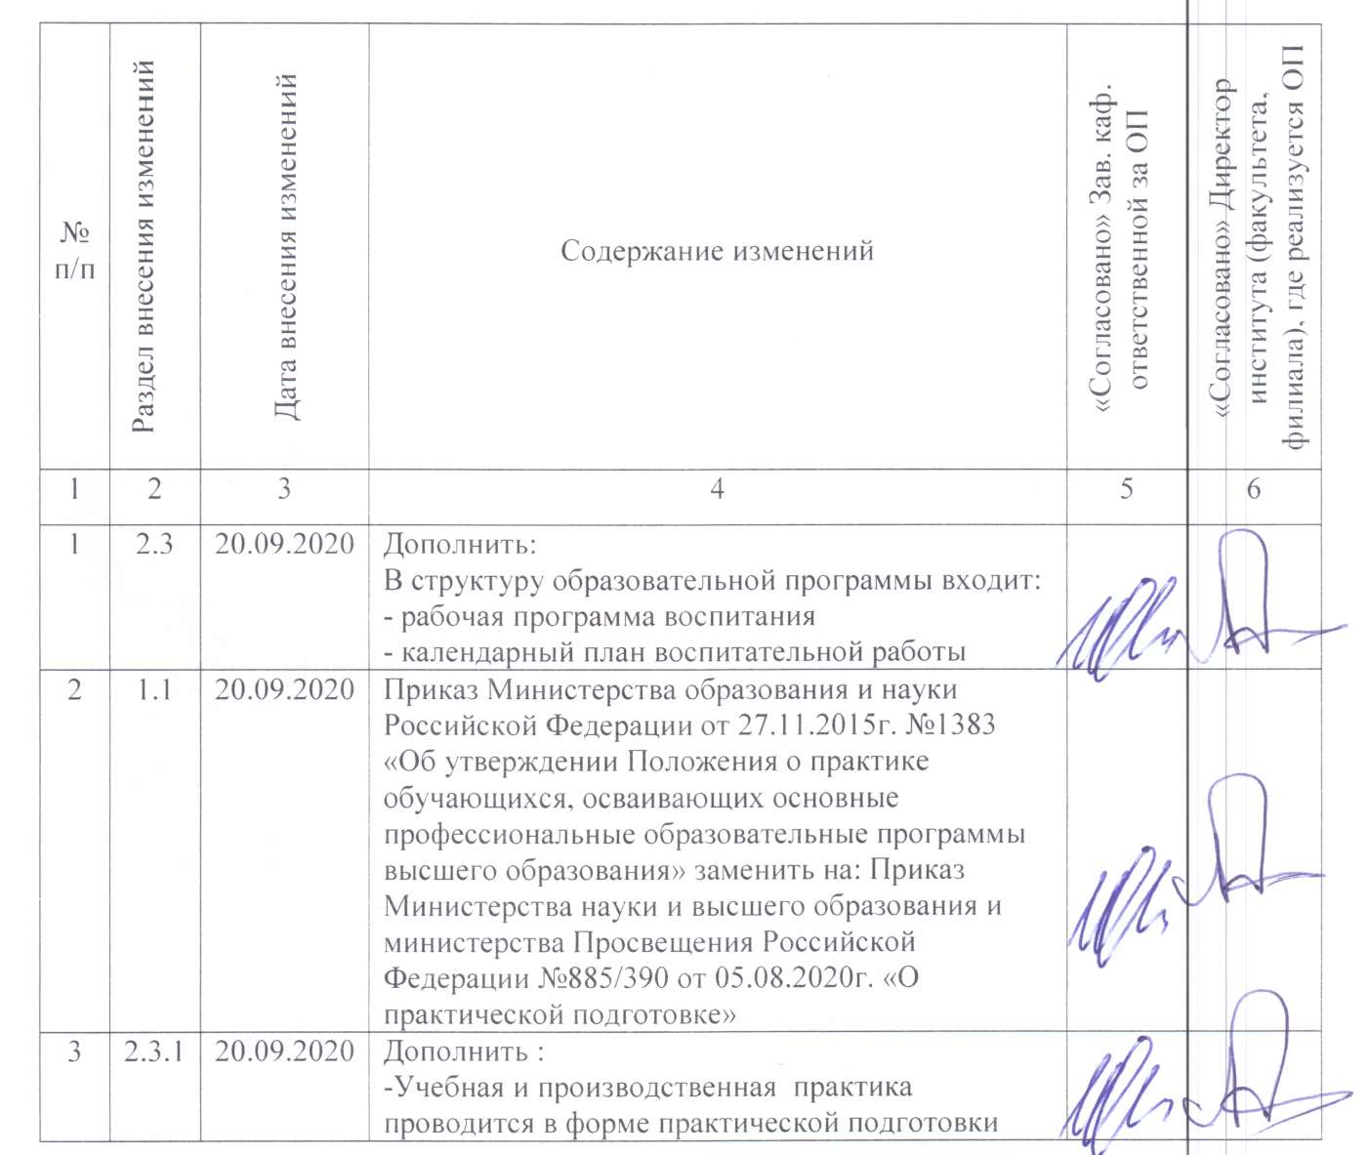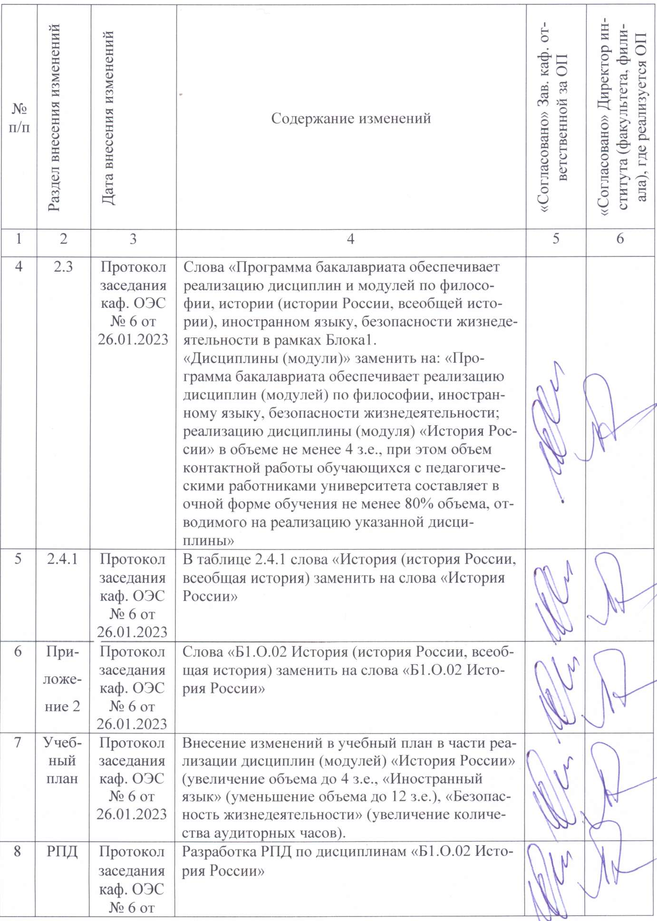

4. Вносимые изменения и утверждения

4.2 Лист утверждения образовательной программы на учебный год

Образовательная программа утверждена на ведение учебного процесса в учебном году:

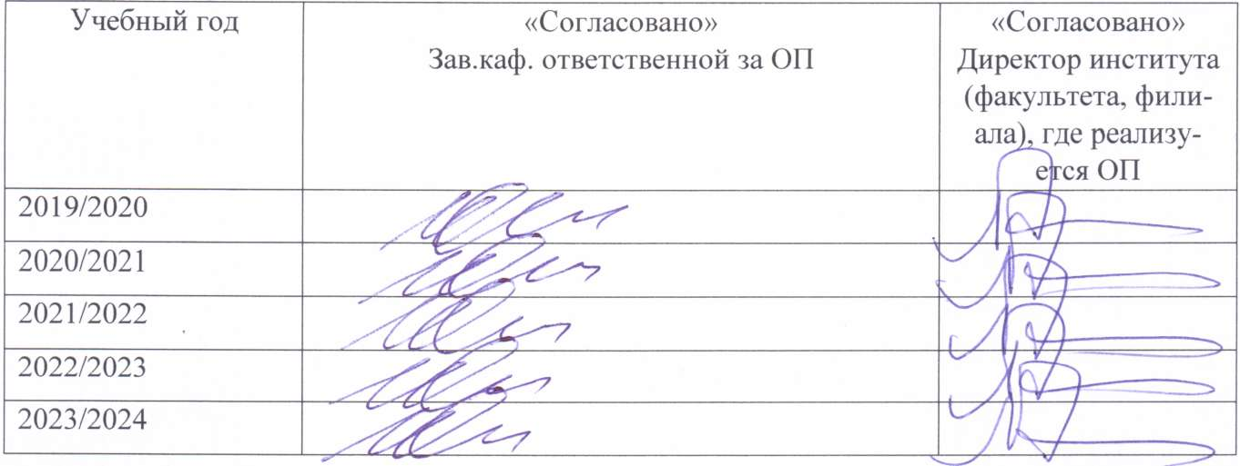

Приложение 1

Адаптационные дисциплины (модули), способствующие профессиональной и социальной адаптации обучающихся инвалидов и лиц с ОВЗ

|  |  |  |  |
| --- | --- | --- | --- |
| Дисциплины (модули) учебного плана образовательной программы | Объем  (в з.е.) | Код формируемой компетенции | Категория ограничения по здоровью |
| **ФТД.ХХ Основы адаптации личности** | 12 |  | *для лиц с ограниченными возможностями здоровья по слуху, зрению, с нарушением опорно-двигательного аппарата* |
| ФТД.ХХ.01 Введение в интегрированное и инклюзивное обучение | 2 | УК-6 |
| ФТД.ХХ.02 Социальная адаптация и основы социально-правовых знаний | 3 | УК-3 |
| ФТД.ХХ.03 Валеология | 2 | УК-7 |
| ФТД.ХХ.04 Психология и психолого-физиологическая адаптация к интегрированной среде | 2 | УК-3 |
| ФТД.ХХ.05 Психоакустика и основы медико-технической реабилитации | 3 | УК-7 |
| **ФТД.ХХ Коммуникативный практикум** | 8 |  | *для лиц с ограниченными возможностями здоровья по слуху* |
| ФТД.ХХ.01 Русский жестовый язык | 2 | УК-4 |
| ФТД.ХХ.02 Практика речевой коммуникации в пространстве русского жестового языка | 2 | УК-4 |
| ФТД.ХХ.03 Семантика учебных курсов | 4 | УК-4 |

Приложение 2

Матрица компетенций

| Дисциплины (модули) учебного плана ОП | Универсальные компетенции | | | | | | | | Общепрофессиональные компетенции | | | | | Профессиональные компетенции | | | |
| --- | --- | --- | --- | --- | --- | --- | --- | --- | --- | --- | --- | --- | --- | --- | --- | --- | --- |
| УК-1 | УК-2 | УК-3 | УК-4 | УК-5 | УК-6 | УК-7 | УК-8 | ОПК-1 | ОПК-2 | ОПК-3 | ОПК-4 | ОПК-5 | ПК-1 | ПК-2 | ПК-3 | ПК-4 |
| **Блок 1. Дисциплины (модули)** | | | | | | | | | | | | | | | | | |
| ***Обязательная часть*** |  |  |  |  |  |  |  |  |  |  |  |  |  |  |  |  |  |
| Б1.О.01 Философия |  |  |  |  |  |  |  |  |  |  |  |  |  |  |  |  |  |
| Б1.О.02 История (история России, всеобщая история) |  |  |  |  |  |  |  |  |  |  |  |  |  |  |  |  |  |
| Б1.О.03 Иностранный язык |  |  |  |  |  |  |  |  |  |  |  |  |  |  |  |  |  |
| Б1.О.05 Безопасность жизнедеятельности |  |  |  |  |  |  |  |  |  |  |  |  |  |  |  |  |  |
| Б1.О.05 Физическая культура и спорт |  |  |  |  |  |  |  |  |  |  |  |  |  |  |  |  |  |
| Б1.О.06 Личностное развитие |  |  |  |  |  |  |  |  |  |  |  |  |  |  |  |  |  |
| Б1.О.07 Высшая математика |  |  |  |  |  |  |  |  |  |  |  |  |  |  |  |  |  |
| Б1.О.08 Физика |  |  |  |  |  |  |  |  |  |  |  |  |  |  |  |  |  |
| Б1.О.09 Метрология, стандартизация и сертификация |  |  |  |  |  |  |  |  |  |  |  |  |  |  |  |  |  |
| *Б1.О.10 Инженерное предпринимательство* |  |  |  |  |  |  |  |  |  |  |  |  |  |  |  |  |  |
| Б1.О.10.1Теория решения изобретательских задач |  |  |  |  |  |  |  |  |  |  |  |  |  |  |  |  |  |
| Б1.О.10.2 Основы проектной деятельности |  |  |  |  |  |  |  |  |  |  |  |  |  |  |  |  |  |
| Б1.О.10.3 Экономика предприятий и цифровое производство |  |  |  |  |  |  |  |  |  |  |  |  |  |  |  |  |  |
| *Б1.О.11 Инженерная и компьютерная графика* |  |  |  |  |  |  |  |  |  |  |  |  |  |  |  |  |  |
| Б1.О.11.01 Инженерная графика |  |  |  |  |  |  |  |  |  |  |  |  |  |  |  |  |  |
| Б1.О.11.02 Компьютерная графика |  |  |  |  |  |  |  |  |  |  |  |  |  |  |  |  |  |
| *Б1.О.12 Информационные технологии* |  |  |  |  |  |  |  |  |  |  |  |  |  |  |  |  |  |
| Б1.О.12.01Информатика |  |  |  |  |  |  |  |  |  |  |  |  |  |  |  |  |  |
| Б1.О.12.02Пакеты прикладных программ в профессиональной деятельности |  |  |  |  |  |  |  |  |  |  |  |  |  |  |  |  |  |
| Б1.О.13 Теоретическая механика |  |  |  |  |  |  |  |  |  |  |  |  |  |  |  |  |  |
| Б1.О.14 Прикладная механика |  |  |  |  |  |  |  |  |  |  |  |  |  |  |  |  |  |
| Б1.О.15 Химия |  |  |  |  |  |  |  |  |  |  |  |  |  |  |  |  |  |
| Б1.О.16 Экология |  |  |  |  |  |  |  |  |  |  |  |  |  |  |  |  |  |
| Б1.О.17 Электротехническое и конструкционное материаловедение |  |  |  |  |  |  |  |  |  |  |  |  |  |  |  |  |  |
| Б1.О.18 Теоретические основы электротехники |  |  |  |  |  |  |  |  |  |  |  |  |  |  |  |  |  |
| Б1.О.19 Основы оптики |  |  |  |  |  |  |  |  |  |  |  |  |  |  |  |  |  |
| Б1.О.20 Оптические измерения |  |  |  |  |  |  |  |  |  |  |  |  |  |  |  |  |  |
| ***Часть, формируемая участниками образовательных отношений*** |  |  |  |  |  |  |  |  |  |  |  |  |  |  |  |  |  |
| Б1.В.01 Физическая культура и спорт (элективная дисциплина) |  |  |  |  |  |  |  |  |  |  |  |  |  |  |  |  |  |
| Б1.В.02 Сопротивление материалов |  |  |  |  |  |  |  |  |  |  |  |  |  |  |  |  |  |
| Б1.В.03 Математические основы теории автоматического управления оптико-электронных систем |  |  |  |  |  |  |  |  |  |  |  |  |  |  |  |  |  |
| Б1.В.04 Микропроцессорная техника в ОЭП |  |  |  |  |  |  |  |  |  |  |  |  |  |  |  |  |  |
| Б1.В.05 Материаловедение и технология конструкционных материалов в оптотехнике |  |  |  |  |  |  |  |  |  |  |  |  |  |  |  |  |  |
| Б1.В.06 Основы теории стабилизации оптического изображения |  |  |  |  |  |  |  |  |  |  |  |  |  |  |  |  |  |
| Б1.В.07 Оптические и оптико-электронные системы и приборы |  |  |  |  |  |  |  |  |  |  |  |  |  |  |  |  |  |
| Б1.В.08 Лазерная техника |  |  |  |  |  |  |  |  |  |  |  |  |  |  |  |  |  |
| Б1.В.09 Источники и приемники оптического излучения |  |  |  |  |  |  |  |  |  |  |  |  |  |  |  |  |  |
| Б1.В.10 Проектирование оптико-электронных систем |  |  |  |  |  |  |  |  |  |  |  |  |  |  |  |  |  |
| Б1.В.11 Электроника и микропроцессорная техника |  |  |  |  |  |  |  |  |  |  |  |  |  |  |  |  |  |
| Б1.В.12 Прикладная оптика |  |  |  |  |  |  |  |  |  |  |  |  |  |  |  |  |  |
| *Б1.В.ДВ.01 Дисциплины по выбору* |  |  |  |  |  |  |  |  |  |  |  |  |  |  |  |  |  |
| Б1.В.ДВ.01.01 Специальные разделы оптики |  |  |  |  |  |  |  |  |  |  |  |  |  |  |  |  |  |
| Б1.В.ДВ.01.02 Специальные разделы прикладной оптики |  |  |  |  |  |  |  |  |  |  |  |  |  |  |  |  |  |
| *Б1.В.ДВ.02 Дисциплины по выбору* |  |  |  |  |  |  |  |  |  |  |  |  |  |  |  |  |  |
| Б1.В.ДВ.02.01Цифровая обработка оптической информации |  |  |  |  |  |  |  |  |  |  |  |  |  |  |  |  |  |
| Б1.В.ДВ.02.02 Цифровые фотоприемные устройства |  |  |  |  |  |  |  |  |  |  |  |  |  |  |  |  |  |
| *Б1.В.ДВ.03 Дисциплины по выбору* |  |  |  |  |  |  |  |  |  |  |  |  |  |  |  |  |  |
| Б1.В.ДВ.03.01 Моделирование процессов стабилизации |  |  |  |  |  |  |  |  |  |  |  |  |  |  |  |  |  |
| Б1.В.ДВ.03.02 Математические модели и компьютерное моделирование процессов стабилизации |  |  |  |  |  |  |  |  |  |  |  |  |  |  |  |  |  |
| *Б1.В.ДВ.04 Дисциплины по выбору* |  |  |  |  |  |  |  |  |  |  |  |  |  |  |  |  |  |
| Б1.В.ДВ.04.01 Лазерные оптико-электронные приборы и системы |  |  |  |  |  |  |  |  |  |  |  |  |  |  |  |  |  |
| Б1.В.ДВ.04.02 Оптико-электронные приборы специального назначения |  |  |  |  |  |  |  |  |  |  |  |  |  |  |  |  |  |
| *Б1.В.ДВ.05 Дисциплины по выбору* |  |  |  |  |  |  |  |  |  |  |  |  |  |  |  |  |  |
| Б1.В.ДВ.05.01 Оптические материалы и технология |  |  |  |  |  |  |  |  |  |  |  |  |  |  |  |  |  |
| Б1.В.ДВ.05.02Технология изготовления оптико-электронных приборов |  |  |  |  |  |  |  |  |  |  |  |  |  |  |  |  |  |
| *Б1.В.ДВ.06 Дисциплины по выбору* |  |  |  |  |  |  |  |  |  |  |  |  |  |  |  |  |  |
| Б1.В.ДВ.06.01 Сборка, юстировка и испытание оптико-электронных приборов |  |  |  |  |  |  |  |  |  |  |  |  |  |  |  |  |  |
| Б1.В.ДВ.06.02 Приборы и комплексы для испытаний оптико-электронных приборов |  |  |  |  |  |  |  |  |  |  |  |  |  |  |  |  |  |
| **Блок 2. Практика** | | | | | | | | | | | | | | | | | |
| ***Обязательная часть*** |  |  |  |  |  |  |  |  |  |  |  |  |  |  |  |  |  |
| **Б2.О.01 Учебная практика** |  |  |  |  |  |  |  |  |  |  |  |  |  |  |  |  |  |
| Б2.О.01.01(У) Ознакомительная практика |  |  |  |  |  |  |  |  |  |  |  |  |  |  |  |  |  |
| Б2.О.01.02(У) Научно-исследовательская работа (получение первичных навыков научно-исследовательской работы) |  |  |  |  |  |  |  |  |  |  |  |  |  |  |  |  |  |
| ***Часть, формируемая участниками образовательных отношений*** |  |  |  |  |  |  |  |  |  |  |  |  |  |  |  |  |  |
| **Б2.В.01 Производственная практика** |  |  |  |  |  |  |  |  |  |  |  |  |  |  |  |  |  |
| Б2.В.01.01 (П) Технологическая практика |  |  |  |  |  |  |  |  |  |  |  |  |  |  |  |  |  |
| Б2.В.01.02 (П) Научно-исследовательская работа |  |  |  |  |  |  |  |  |  |  |  |  |  |  |  |  |  |
| Б2.В.01.03 (П) Преддипломная практика |  |  |  |  |  |  |  |  |  |  |  |  |  |  |  |  |  |
| **Блок 3. Государственная итоговая аттестация** |  | | | | | | | | | | | | | | | | |
| Б3.01 Подготовка к процедуре защиты и защита выпускной квалификационной работы |  |  |  |  |  |  |  |  |  |  |  |  |  |  |  |  |  |
| **ФТД. Факультативы** |  |  |  |  |  |  |  |  |  |  |  |  |  |  |  |  |  |
| ФТД.01 Правоведение |  |  |  |  |  |  |  |  |  |  |  |  |  |  |  |  |  |
| ФТД.02 Проектная деятельность |  |  |  |  |  |  |  |  |  |  |  |  |  |  |  |  |  |